Van het bestuur
In deze alweer vierde nieuwsbrief vertellen we u graag over de activiteiten voor en rondom de Stichting Timeus. Zo is ons bestuurslid Cees Rijke begin november weer naar Bali vertrokken. Hij zal daar wat kleine werkzaamheden aan het huis laten uitvoeren. Ons speerpunt hier is de komende tijd voldoende financiële reserves op te bouwen om daadwerkelijk met ons werk op Bali te kunnen starten. We hopen dat het begin 2011 zo ver zal zijn. Inmiddels hebben we al een aantal hulpmiddelen voor blinde en slechtziende kinderen gekregen die tegen die tijd zeker van pas komen. We willen iedereen die ons dit jaar heeft gesteund heel hartelijk bedanken. Hopelijk mogen we ook in 2010 weer op u rekenen!
Op 5 juni was Frank Jochems in Het Klooster in Nuenen te zien met een benefietuitvoering van de voorstelling ‘Breinbraaksel’. Het werd een druk bezochte en zeer geslaagde avond, die onze stichting ruim 2.000 euro opleverde!

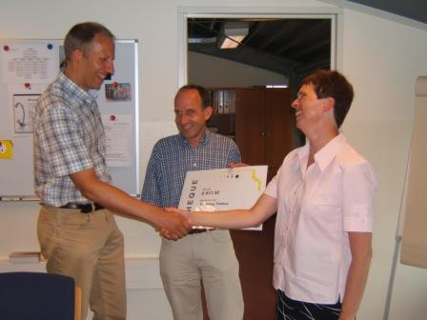
Gezond bezig
De Landelijke Stichting Slechtzienden en Blinden Visio Het Loo Erf wil de gezondheid van de medewerkers onder de aandacht brengen. Daarom is hier een pilot gezondheidsmanagement van start gegaan. Op een sportieve manier natuurlijk! De managers van Visio Het Loo Erf stapten op de fiets naar het werk (en terug naar huis) en lieten zich hiervoor sponsoren. Een gezonde actie, die bovendien ten goede kwam aan de Stichting Timeus. We mochten ruim 800 euro in ontvangst nemen.

Geslaagd avondje cabaret

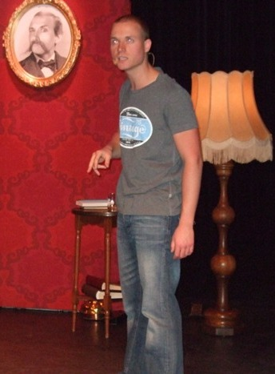
Frank Jochems

Op de tandem voor Timeus

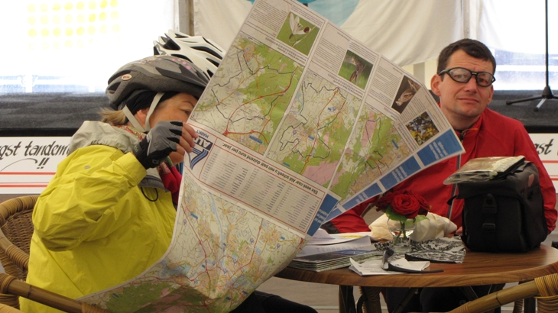
Op 5 september vond de eerste Timeus Tandem Tocht plaats vanaf het terrein van Visio Het Loo Erf. Klokslag 10 uur gaf staatssecretaris Jetta Klijnsma in aanwezigheid van locoburgemeester Rob Metz van Apeldoorn het startschot. In totaal vertrokken 25 tandemparen en 10 fietsers. Terwijl de toerrijders hun tocht door het Gelderse en Overijsselse landschap volbrachten, was er van alles te beleven op de start- en finishlocatie. Charlotte Glorie zong Nederlandse liedjes, bezoekers konden genieten van een ontspannende stoel- of sportmassage en er was een demon-stratie van showdown, een vorm van tafeltennis voor blinden. We kunnen terugkijken op een zeer geslaagde dag en een fantastische opbrengst van ruim 2.000 euro voor Timeus.

